Lab 3

Hoàng Văn Lộc

# Câu 1: Có bao nhiều cách để nhúng mã CSS vào tài liệu HTML ? Liệt kê và cho ví dụ.

Trả lời : có 3 cách để nhúng mã CSS vào tài liệu HTML

* Cách 1: Sử dụng file css đi kèm (External style sheet).

Ví dụ:

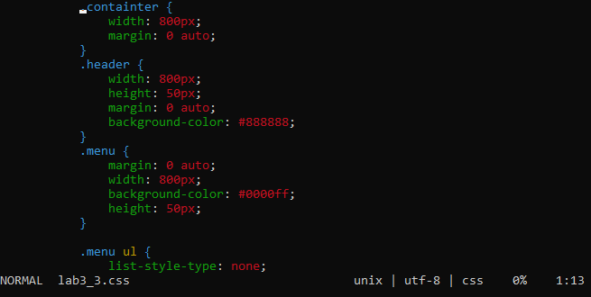

Hình 1 file lab3_3.css chứa css cho bài 3

* Cách 2: Sử dụng thẻ <style> trong file html (Internal style sheet)

Ví dụ:

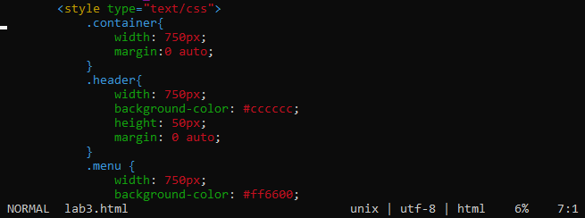

Hình 2 Sử dụng thẻ <style> để nhúng css trong bài 2

* Cách 3: Sử dụng thuộc tính style cho các phần tử (Inline Styles)

Ví dụ:



Hình 3 Inline Styles che thẻ div